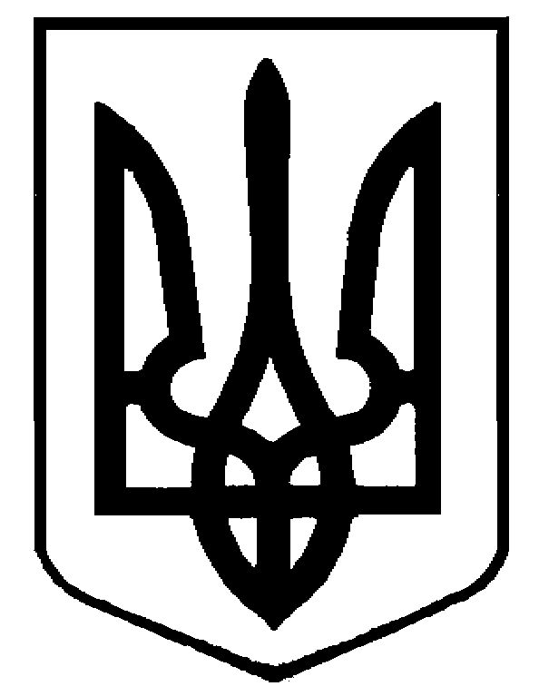
УКРАЇНА
ДУБЕНСЬКА МІСЬКА РАДА
РІВНЕНСЬКОЇ ОБЛАСТІ

РІШЕННЯ проєкт

грудня 2024 року №

Про умови оплати праці
міського голови у 2025 році

Відповідно до постанови Кабінету Міністрів України від 09.03.2006 року №268 “Про упорядкування структури та умов оплати праці працівників апарату органів виконавчої влади, органів прокуратури,судів та інших органів” із змінами та доповненнями, статті 21 Закону України “Про службу в органах місцевого самоврядування”, керуючись статтею 25 Закону України “Про місцеве самоврядування в Україні”, міська рада

ВИРІШИЛА:
1.Установити міському голові АНТОНЮКУ Василю Михайловичу надбавку за високі досягнення у праці у розмірі 50 % посадового окладу з урахуванням надбавки за ранг та вислугу років.
2.Здійснювати щомісячні преміювання та преміювання до державного свята - Дня Незалежності України та професійного свята - Дня місцевого самоврядування у розмірі 80% посадового окладу, з урахуванням надбавки за високі досягнення у праці.
3.Виплачувати матеріальну допомогу для вирішення соціально-побутових питань та допомогу для оздоровлення при наданні щорічної відпустки у розмірі середньомісячної заробітної плати.
4.Виплати передбачені цим рішенням здійснювати у межах видатків, затверджених на оплату праці на 2025 рік.

Міський голова Василь АНТОНЮК

